|  |  |  |  |  |
| --- | --- | --- | --- | --- |
| logoKM | logoKM | | POLITECHNIKA ŚLĄSKA  WYDZIAŁ ELEKTRYCZNY  KATEDRA MECHATRONIKI | logoKM |
| Instrukcja do ćwiczenia laboratoryjnego | | | | |
| Przedmiot: | | Przetwarzanie i Wizualizacja Danych Pomiarowych | |  |
| Symbol ćwiczenia: | | PiWDP08 | |  |
| Tytuł ćwiczenia: | | **Obsługa plików** | | |

**SPIS TREŚCI**

|  |  |  |
| --- | --- | --- |
|  | **SPIS RYSUNKÓW** | 2 |
| 1. | **CELE ĆWICZENIA** | 3 |
| 2. | **WPROWADZENIE** | 3 |
| 2.1. | **Metody niskopoziomowe operacji plikowych** | 3 |
| 2.2. | **Metody wysokopoziomowe operacji plikowych** | 3 |
| 3. | **LABORATORYJNE STANOWISKO BADAWCZE** | 6 |
| 3.1. | **Obiekt badany** | 6 |
| 3.2. | **Urządzenia dodatkowe** | 6 |
| 3.3. | **Oprogramowanie** | 6 |
| 4. | **PROGRAM ĆWICZENIA – WYKAZ ZADAŃ DO REALIZACJI** | 6 |
| 5. | **PRZYKŁAD REALIZACJI ZADANIA – generacja domyślnej ścieżki do pliku** | 5 |
| 6. | **RAPORT** | 8 |
| 7. | **PYTANIA** | 8 |

# SPIS RYSUNKÓW

|  |  |  |
| --- | --- | --- |
| 1. |  | 3 |
| 2. |  | 4 |
| 3. |  | 4 |
| 4. |  | 5 |
| 5. |  | 5 |
| 6. |  | 5 |
| 7. |  |  |
|  |  |  |
|  |  |  |
|  |  |  |
|  |  |  |

1. **CELE ĆWICZENIA**

Celem ćwiczenia jest poznanie się z:

* formatami plików danych,
* metodami zapisu i odczytu do pliku.

1. **WPROWADZENIE**
   1. **Metody niskopoziomowe operacji plikowych**

W LabVIEW struktura zapisu do pliku składa się z trzech etapów: otworzenie pliku, operacja odczytu/zapisu, zamknięcie dostępu do pliku.

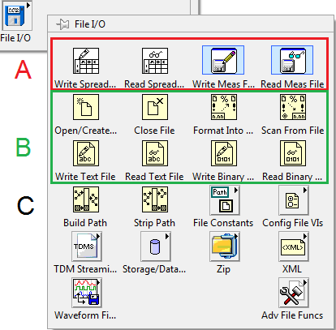

1. Metody wysokopoziomowe (A) i niskopoziomowe (B) operacji plikowych
   1. **Metody wysokopoziomowe operacji plikowych**

Metody wysokopoziomowe realizują całą sekwencję zapisu w postaci jednego węzła.

1. **LABORATORYJNE STANOWISKO BADAWCZE**
   1. **Obiekt badany**

- Środowisko programistyczne LabVIEW,

* 1. **Urządzenia dodatkowe**

- brak,

* 1. **Oprogramowanie**
* LabVIEW 2013 lub nowszy

1. **PROGRAM ĆWICZENIA – WYKAZ ZADAŃ DO REALIZACJI**

Kolejne kroki do wykonania podczas zajęć:

* Wysokopoziomowa obsługa plików programach LabVIEW

- otworzyć projekt „*System pomiarowy DAQ*”,

- otworzyć plik „*Main_maszyna.vi*”,

- przejść do stanu **SAVE**,

- uzupełnić stan SAVE zgodnie z rysunkiem:

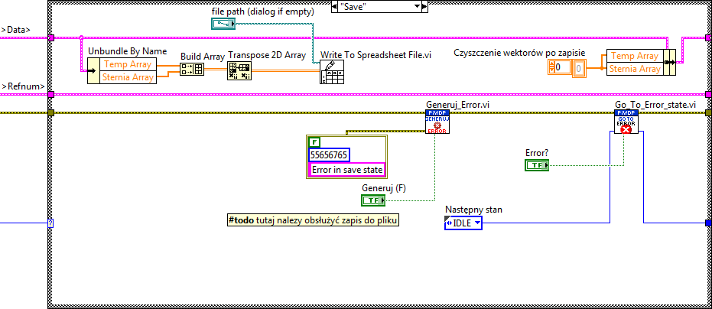

- sprawdź działanie aplikacji,

**UWAGA!** Wymaga podania ścieżki i nazwy pliku w kontrolce *file path* (plik z rozszerzeniem *\*.txt*),

- zmodyfikuj program tak, aby za każdym razem był tworzony nowy plik był tworzony automatycznie, w podkatalogu „DATA”, nazwa pliku zawiera datę, godzinę zapisu oraz opcjonalny stały fragment nazwy zadawany przez użytkownika,

**UWAGA!** Szykując automatyczną ścieżkę należy upewnić się że ścieżka istnieje, jeśli nie to uzupełnić brakującą strukturę katalogów (w ćwiczeniu podkatalog DATA),

- sprawdź działanie aplikacji,

- zapisać i zamknąć wszystkie pliki VI (nie zamykać projektu),

* Niskopoziomowa obsługa plików programach LabVIEW

- otworzyć plik „*Main_rownolegle.vi*”,

- utworzyć kolejną pętlę **While** i nazwać ją **Zapis**,

- połączyć pętlę Zapis z pętlą wyświetlanie za pomocą kolejki oraz wypełnić kodem jak na rysunku:

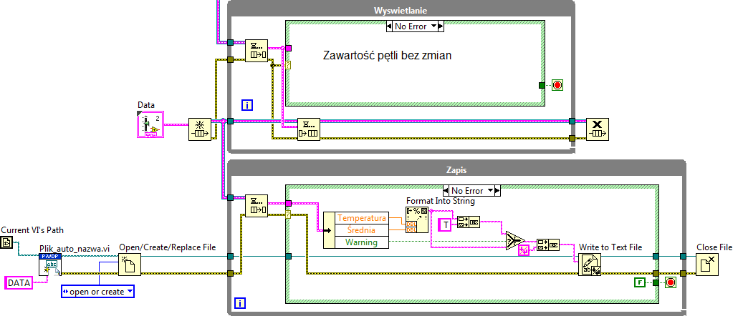

- sprawdź działanie aplikacji,

- zapisać i zamknąć wszystkie pliki VI,

1. **PRZYKŁAD REALIZACJI ZADANIA – generacja domyślnej ścieżki do pliku**

Przykład działania subVI realizującego zadanie utworzenia nowej domyślnej ścieżki do pliku wraz z nazwą pliku bazującą na dacie i czasie został przedstawiony na Rys. 2. SubVI umożliwia dodanie opcjonalnego stałego (niezmienialnego) fragmentu nazwy pliku w postaci kontrolki typu String. Natomiast na Rys. 3 przedstawiono wywołanie subVI oraz widok folderu danych zawierający dwa pliki utworzone z automatycznie wygenerowana nazwą.

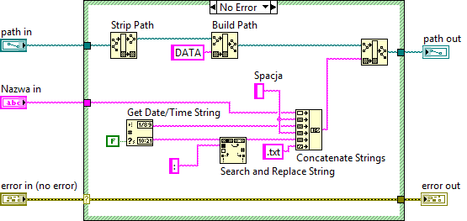

1. SubVI tworzący domyślną nazwę pliku

|  |  |
| --- | --- |
|  |  |

1. Wywołanie SubVI z odniesieniem do aktualnej ścieżki programu i opcjonalną nazwą pliku „Dane” oraz widok folderu zawierającego pliki
2. **RAPORT**

Raport z przeprowadzonego ćwiczenia laboratoryjnego powinien zawierać opis kolejnych czynności wykonywanych w trakcie realizacji ćwiczenia, zrzuty ekranu dokumentujące wykonane kroki oraz zanotowane parametry konfiguracyjne kart DAQ (mogą być zawarte  
w tabeli).

1. **PYTANIA**
2. ?

# LITERATURA

1. LabVIEW Core 1 Course manual.
2. LabVIEW Core 1 Exercise book.
3. LabVIEW Core 2 Course manual.
4. LabVIEW Core 2 Exercise book.
5. https://www.youtube.com/watch?v=iNm0zWY7o8g&list=PLUnVykytJXxPxm5u0vRKpPRVVg2u_WgFg&index=3
6. https://www.youtube.com/watch?v=RuIN31rSO2k

Opracowanie: Marek Kciuk

# ZADANIA DO REALIZACJI PRZED PRZYSTĄPIENIEM DO ĆWICZENIA

- ukończyć zadania z instrukcji nr 11.

# ZADANIA DODATKOWE PO WYKONANIU ĆWICZENIA

-

# ZAŁĄCZNIKI

## Opóźnienia i zarządzanie czasem działania aplikacji